ΦΥΛΛΟΕΡΓΑΣΙΑΣ 1
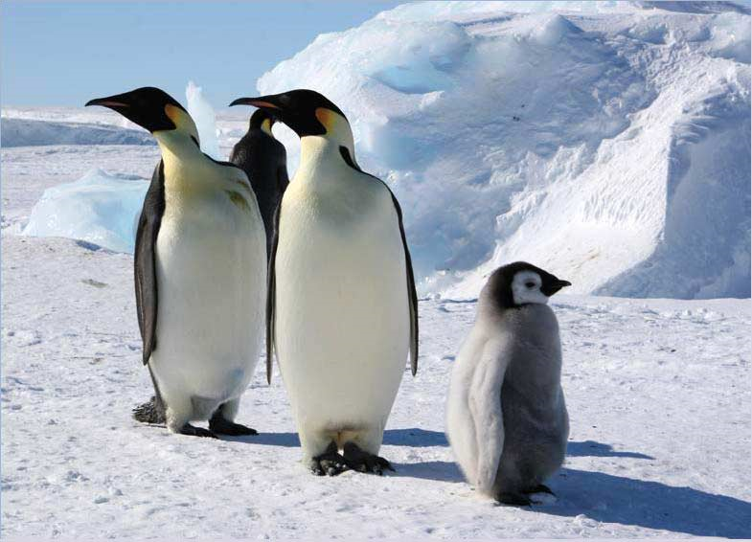
1. Οι πιγκουίνοι της εικόνας κάτι έχουν δει και δείχνουν ανήσυχοι. Δημιουργήστε έναν διάλογο, χρησιμοποιώντας συννεφάκια όπως τα κόμικς, που να εκφράζει αυτή την ανησυχία τους.

ΦΥΛΛΟ ΕΡΓΑΣΙΑΣ 2
Στο κείμενο που βλέπετε παρακάτω, με τη σειρά:
- Να κάνετε ορθογραφικό έλεγχο.
- Να βάλετε 3 υποσημειώσεις
- Να εισάγετε μια εικόνα
- Να δημιουργήσετε μια υπερσύνδεση για τη συνθήκη Ramsar.

Η Κερκίνη προστατεύεται από τη σύμβαση Ραμσάρ και αποτελεί περιοχή του Ευρωπαϊκού Δικτύου «Φύση 2000». Στην περιοχή της Κερκίνης συναντούμαι πολλά είδη θηλαστικών όπως το τσακάλι, το λύκο, την αγριόγατα, τη βίδρα, τη νυφίτσα, το ζαρκάδι, το λαγό, το αγριογούρουνο κ.λ.π. Υπάρχουν 10 είδη αμφίβιων και περίπου 20 είδη ερπετών. Η ιχθυοπανίδα είναι επίσης πλούσια αφού υπάρχουν 30 είδη ψαριόν. Στην περιοχή γύρω από τη λίμνη έχουν καταγραφεί περίπου 300 είδη πουλιών. Ο Αργυροπελεκάνος και η Λαγγόνα που ζουν εκεί είναι παγκόσμια απειλούμενα είδη με εξαφάνιση. Υπάρχουν και πολλά σπάνια αρπακτικά όπως ο χρυσαετός, ο βασιλαετός, ο πετρίτης, ενώ η περιοχή αποτελή μοναδικό πεδίο έρευνας σχετικά με τους υγρότοπους και τη διαχείρισή τους. Τα τελευταία χρόνια γνωρίζει μεγάλη τουριστική ανάπτυξη και με την ελεγχόμενη αξιοποίησή της βοηθά και στην ενίσχυση των εισοδημάτων των κατοίκων της περιοχής. Οι σημαντικότερες απειλές για τη λίμνι εκτός από τις φερτές ύλες του Στρυμόνα είναι, η ρύπανση του Στρυμόνα, η παράνομη υλοτόμηση, η παράνομι αλιεία, το παράνομο κυνήγι, οι επισκέψεις στις αποικίες των πουλιών που έχουν αρνητικές συνέπειες στην αναπαραγωγή τους και η ανύψωσυ αναχωμάτων που συντελεί στην ελάττωση των ειδών των ψαριών. Στη λίμνη ζει και ο μεγαλύτερως πληθυσμός βουβαλιών στην Ελλάδα. Υπολογίζεται ότι ξεπερνούν τα 700. Η λίμνη και η περιοχή γύρω από αυτή προσφέρεται για περιβαλλοντική εκπαίδευση και αποτελεί ιδανικό μέρος για την ανάπτυξη του οικοτουρισμού ώστε να συγκεντρώνει πλήθος ανθρώπων που αγαπούν μορφές τουρισμού.

